ЗАБАВНЫЕ ЭКСПЕРИМЕНТЫ
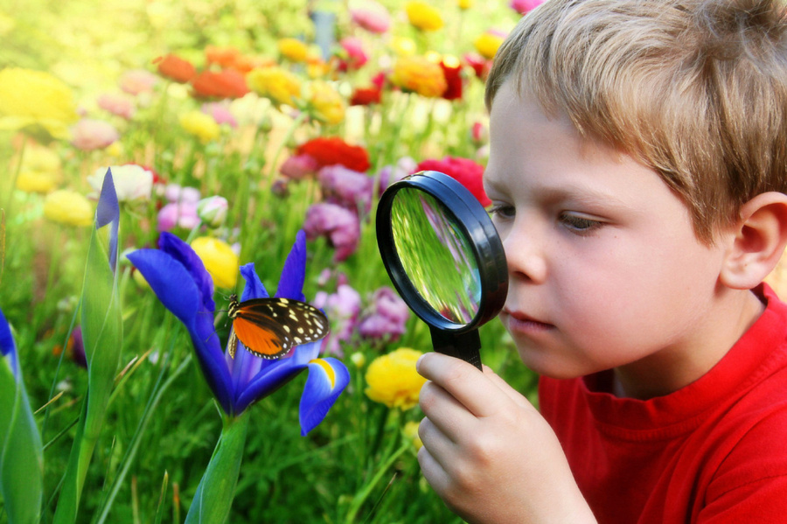
«Детский мир чист, светел и прекрасен, полон удивления и волнения. Это наша беда, что для большинства из нас подобное видение, такое подлинное переживание прекрасного и трепет благоговения уже утрачены, когда мы достигаем взрослости. Если бы я смогла повлиять на добрую фею, которая незримо присутствует при крещении всех детей, я бы попросила, чтоб её подарком всем детям в мире стало чувство удивления, которое сохранялось бы на протяжении всей жизни, как противоядие против скуки и разочарований последующих лет, бесплодных занятий с искусственными вещами, как независимый источник нашей силы…»
Рейчел Карсон.
«Чувство удивления» 1956 г.
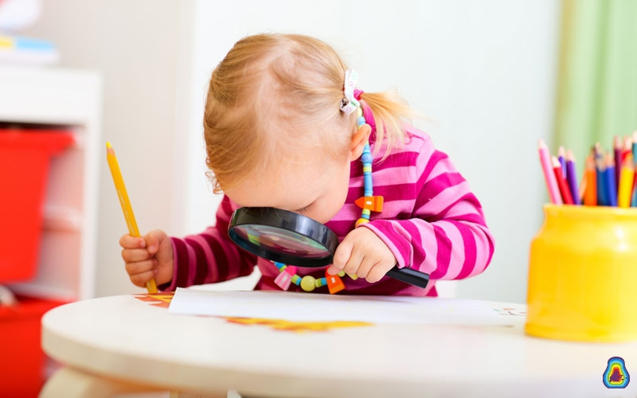
Каждый ребёнок – первооткрыватель. Ему кажется, что он первый увидел, что снег – это много красивых снежинок, что он первый услышал, как чирикает воробей, понял, что ветер может быть ласковым и прохладным – летом, злым и колючим – зимой. Ребёнок изучает все как может и чем может – глазами, руками, языком, носом. Он радуется даже самому маленькому открытию. Но очень часто у детей пропадает интерес к исследованиям? Почему? Может быть, иногда в этом виноваты мы, взрослые? Было ли у Вас такое, когда на стремление ребенка познакомиться с окружающим миром вы реагировали так: «Отойди немедленно от лужи, ты испачкаешься! Не трогай песок руками, он грязный! Брось камень! Не смотри по сторонам, а то споткнешься!» Может быть, мы – сами того не желая, отбиваем у ребенка естественный интерес к исследованиям? Для того чтобы дети не потеряли интерес к окружающему миру, важно вовремя поддержать их стремление исследовать все и вся. Пусть даже при этом пострадает красивая одежда или испачкаются руки. Любознательность у детей - это норма, поэтому очень хорошо, когда ребенок задает вопросы, и тревожно, когда не задает.
Экспериментируйте вместе с детьми и научите ребёнка находить в знакомых предметах неизвестные свойства, а в незнакомых, наоборот, отыскать давно знакомое и понятное. И всё это – в непринуждённой и увлекательной атмосфере игры.
Экспериментировать можно с водой, воздухом, снегом и магнитом. Вот несколько опытов, которые вы можете провести вместе со своими детьми находясь дома или на улице.
Опыты с водой
Цель: Выявить свойства воды: вода может быть тёплой и холодной, некоторые вещества растворяются в воде. Чем больше этого вещества, тем интенсивнее цвет; чем теплее вода, тем быстрее растворяется вещество.
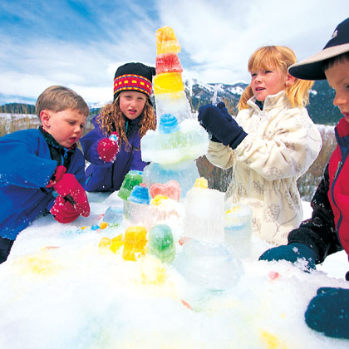
Материал: Ёмкости с водой (холодной и тёплой), краска, палочки для размешивания, мерные стаканчики.
Рассмотрите с ребенком 2-3 предмета в воде, выясните, почему они хорошо видны (вода прозрачная). Далее выясните, как можно окрасить воду (добавить краску). Предложите окрасить воду самим (в стаканчиках с тёплой и холодной водой). В каком стаканчике краска быстрее растворится? (В стакане с тёплой водой). Как окрасится вода, если красителя будет больше? (Вода станет более окрашенной).
Опыты с воздухом
Переверните стакан вверх дном и медленно опустить его в банку с водой. Обратите внимание детей на то, что стакан нужно держать очень ровно. Что получается? Попадает ли вода в стакан? Почему нет?
Вывод: в стакане есть воздух, он не пускает туда воду.
Снова опустите стакан в банку с водой, но теперь предложите держать стакан не прямо, а немного наклонив его. Что появляется в воде? (Видны пузырьки воздуха). Откуда они взялись? Воздух выходит из стакана, и его место занимает вода.
Вывод: Воздух прозрачный, невидимый.

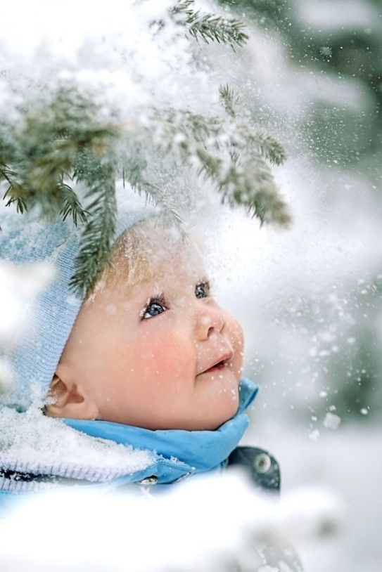
Снег сохраняет тепло
Цель: выяснить сохраняет ли снег тепло.
Оборудование: 2 одинаковые бутылки с водой, термометр для воды.
На прогулку вынесите 2 бутылки с водой одинаковой температуры (температура воды измеряется градусником). Одна бутылка закапывается в снег, другая остается на веранде. В конце прогулки температура воды измеряется снова, и оказывается, что бутылка в снегу охладилась меньше.
Вывод: Снег сохраняет тепло: он укрывает землю будто одеялом, охраняя растения от мороза.

Притягивается – не притягивается
Цель: Найти предметы, взаимодействующие с магнитом; определить материалы, не притягивающиеся к магниту.
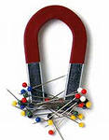
Оборудование: Пластмассовая емкость с мелкими предметами (из ткани, бумаги, пластмассы, резины, меди, серебра, алюминия), магнит.
Рассмотрите с ребенком все предметы, определите материалы. Выскажите предположения, что произойдет с предметами, если к ним поднести магнит (некоторые из них притянутся к магниту). Предложите ребенку отобрать все названные предметы, которые не притянутся к магниту, и назвать материал. Рассмотрите оставшиеся предметы, называя материал (металлы) и проверяя их взаимодействие с магнитом. Проверьте, все ли металлы притягиваются магнитом (не все; медь, золото, серебро, алюминий магнитом не притягиваются).

Как сделать кинетический песок в домашних условиях?
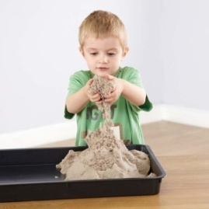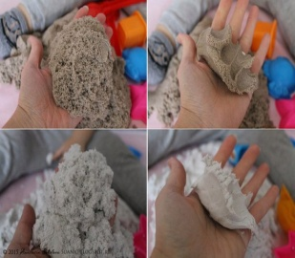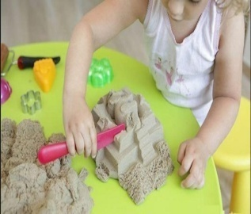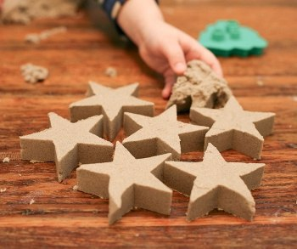
Эта игрушка может привести в восторг детей любого возраста. Кинетический песок на первый взгляд выглядит как обычный, но это ошибочное мнение. Он мягкий, пушистый и просто течет сквозь пальцы, при этом руки ребенка остаются сухие и чистые.
Ингредиенты:
2 стакана картофельного крахмала
3 стакана чистого песка
1 стакан воды
Пластиковый контейнер с крышкой
Песочница или таз
В емкость высыпаем чистый песок. Добавляем крахмал. Прежде, чем добавить крахмал к песку – предложите ребенку пощупать его, что бы он получил новые ощущения. При помощи ложки или руками перемешиваем крахмал и песок. Можно доверить эту миссию ребенку. К песочно - крахмальной смеси добавляем воду, все вновь перемешиваем. Все, кинетический песок своими руками готов, можно приступать к лепке. Игры с таким песком развивают мелкую моторику, творчество и воображение.

Магический фокус с водой
Материал:
- 3 стакана
- вода
- пищевой краситель (или гуашь)
- бумажные полотенца
Возьмите 2 цвета: красный и желтый (или желтый и синий, или красный и синий), размешайте в половине стакана воды. Возьмите пустой стакан и соедините все три сосуда двумя скрученными бумажными полотенцами (пустой стакан должен быть в центре).Наблюдайте за тем, как вода будет перемещаться из полных стаканов в пустой, смешиваясь и наполняя пустой стакан водой совершенно нового оттенка!

СОЛНЕЧНАЯ ЛАБОРАТОРИЯ
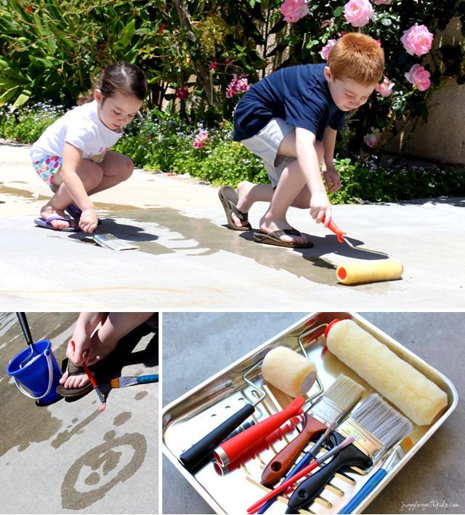

ТЕПЛО-ХОЛОДНО
Возьмите несколько цветных листов бумаги, в том числе белый и черный. Разложите их на освещенном солнцем месте, чтобы они погрелись (можно предварительно вырезать из этих листов человечков, чтобы малышу было интереснее укладывать их «на пляж» позагорать). Теперь потрогайте листы, какой лист самый горячий? А самый холодный? А все потому, что предметы темного цвета улавливают тепло от солнца, а предметы светлого цвета отражают его. Кстати, поэтому грязный снег тает быстрее чистого.
СОЛНЕЧНЫЕ ЧАСЫ
Для солнечных часов можно использовать бумажную одноразовую тарелку и карандаш, а можно сделать их прямо на земле (на открытом пространстве).
Вставьте в проделанное в центре тарелки отверстие карандаш заточенным концом вниз и это приспособление положите на солнце так, чтобы на него ни от чего не падала тень. Карандаш будет отбрасывать свою тень, по которой нужно прочерчивать линии каждый час. Не забудьте проставлять по краю тарелки цифры, обозначающие время. Правильно было бы делать такие часы в течение всего светового дня — от восхода до заката. Но будет достаточно и того времени, когда вы обычно гуляете.

«ТЕНИ ИСЧЕЗАЮТ В ПОЛДЕНЬ»
Попробуйте вместе с малышом догнать ваши тени. Побегайте быстро-, резко меняйте направление, чтобы обмануть вашу тень, спрячьтесь за горкой и внезапно выскочите, чтобы поймать её. Получилось? Чтобы лучше понять, почему тени перемещаются, с утра найдите ничем не затеняемое солнечное место. Поставьте малыша спиной к солнцу и отметьте длину его тени. Перед заходом солнца поставьте ребенка в том же направлении и на том же месте, что и утром, и снова отметьте тень. Результат поможет понять, почему тени бегут то впереди, то сзади.

ПОРТРЕТ ПО ТЕНИ
Обведите мелом на асфальте контур тени ребенка, а детали пусть он дорисует сам: лицо, волосы, одежду. Получится очень забавный автопортрет.
СОЗДАЕМ РАДУГУ
Когда солнечный свет расщепляется на отдельные цвета, мы видим радугу. Это происходит, когда солнце работает вместе с водой. Например, когда тучи расступились, и засветило солнце, а дождик еще идет. Или в погожий день у фонтана. Попробуйте создать радугу сами с помощью пульверизатора — заодно и освежитесь. Обратите внимание малыша на то, что и мыльные пузыри на солнышке играют всеми цветами радуги.

СОЛЯНЫЕ СТАРАТЕЛИ
Маленьким пиратам предложите добыть соль из «морской» воды. Предварительно сделайте дома насыщенный соляной раствор, а в жаркую солнечную погоду на улице попробуйте выпарить воду.

СОЛНЕЧНЫЕ ЗВЕЗДОЧКИ
В домашних условиях тоже можно немного поиграть с солнечным светом, сделав посреди дня ночь в отдельно взятой комнате. Для этого, на большом черном листе бумаги проделайте отверстия различного диаметра и частоты, а затем прикрепите этот лист на окно. У вас получится эффект звездного неба.

РИСОВАНИЕ ВОДОЙ
В солнечный день можно рисовать обычной водой на асфальте или на деревянных покрытиях. Разные фигуры, цифры и буквы будут быстро высыхать, и это исчезновение нравится детям, так же как и появление мокрых следов от кисточки.

Я надеюсь, что предложенные опыты сподвигнут и вас на создание своих собственных исследований, например с мыльными пузырями, со снегом (тает - не тает), с водой (тонет – не тонет), песком и множества других. Покажите своему ребенку, как многообразен мир вокруг нас.

ЖЕЛАЮ УДАЧИ ВАМ, ПЕРВООТКРЫВАТЕЛИ!

